Уважаемые посетители сайта!

В 2020-2021 учебном году в МБДОУ «Детский сад с Башлыкент» функционируют 5 групп. Предлагаем Вам посетить странички и ознакомиться с подробной информацией.
Группы | Названия
1 младшая группа  «Колобки»  возраст детей 2-3года | 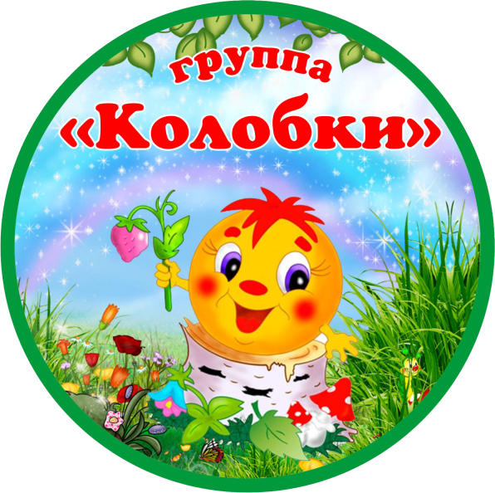
2 младшая группа
«Зайчата»
(возраст детей 3-4года)
Средняя группа
«Светофорик»
(возраст детей 4-5 лет)

Средняя группа  «Радуга»  (возраст детей 4-5 лет) | 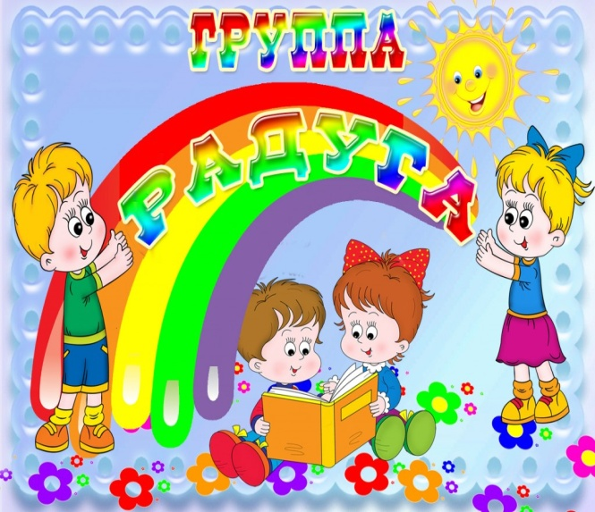
Старшая группа
«Земляне»
(возраст детей 5-7лет)

